МБОУ «Днепровская СОШ»

ПРОЕКТ ПО ЛИТЕРАТУРНОМУ ЧТЕНИЮ

«нАШ КЛАСС – ДРУЖНАЯ СЕМЬЯ»
ГОД ПЕРВЫЙ
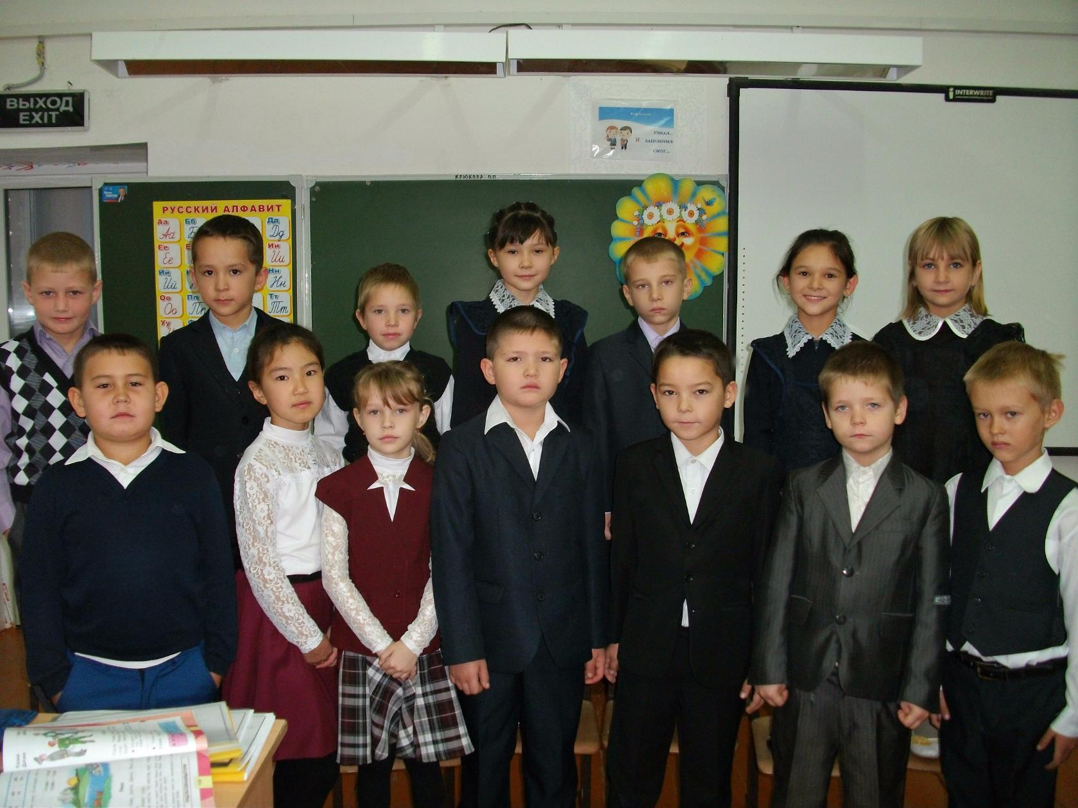
Выполнила ученица 1 класса
Горбенко Наташа
Учебный год почти завершен. За год в нашем классе было много интересного, веселого, увлекательного. Мы решили всё вспомнить, нарисовать и записать.
ЗНАКОМЬТЕСЬ - ЭТО МЫ!
Год рождения класса – 2016 г.
Дата рождения – 1 сентября.
Место рождения – МБОУ «Днепровская СОШ»
Сегодня нас – 15 человек:
4 девочки и 11 мальчиков.
Первый класс! Первый класс! Есть учебники у нас!
Ручки и карандаши – Мы уже не малыши!
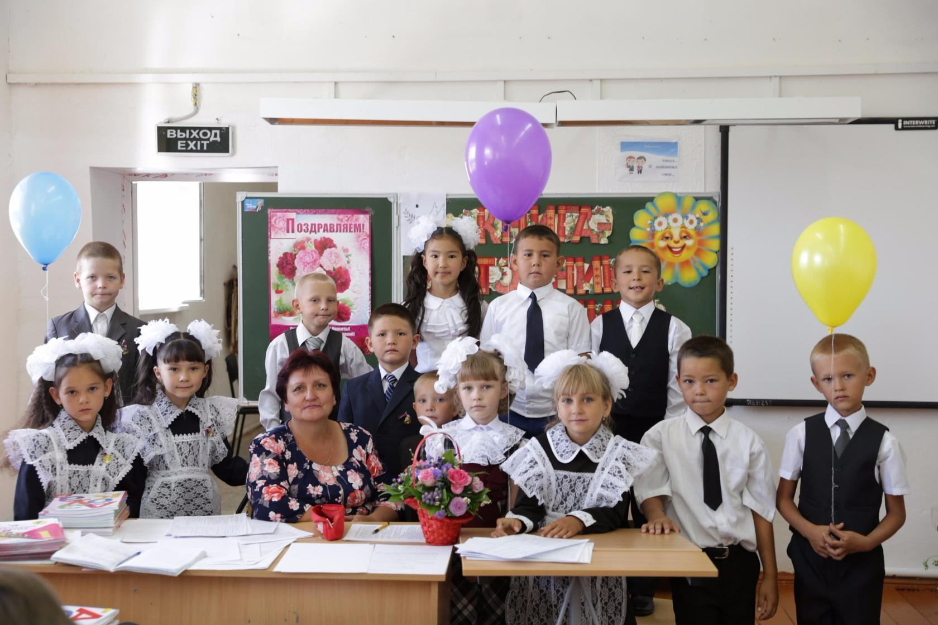
Наш учитель – капитан, ну, а мы – матросы. С ним решаем сообща
насущные вопросы. Все преграды одолеем, мели, рифы обойдём.
Мы с таким вот капитаном ни за что не пропадём!
В классе так заведено: все мы вместе заодно! Все мы – дружная семья! Хоть отдельно каждый – Я!

ОДИН ДЕНЬ ИЗ ЖИЗНИ НАШЕГО КЛАССА..

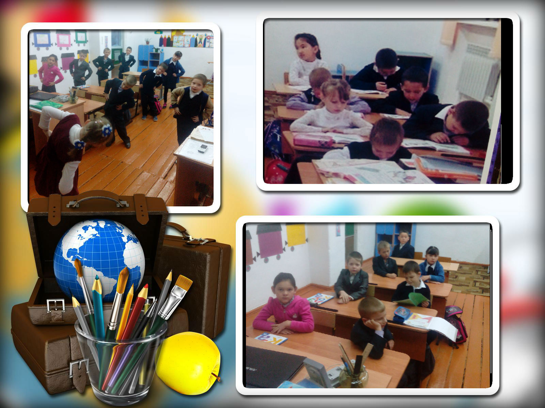

НАШИ ПРАЗДНИКИ:
«ПРАЗДНИК ОСЕНИ»
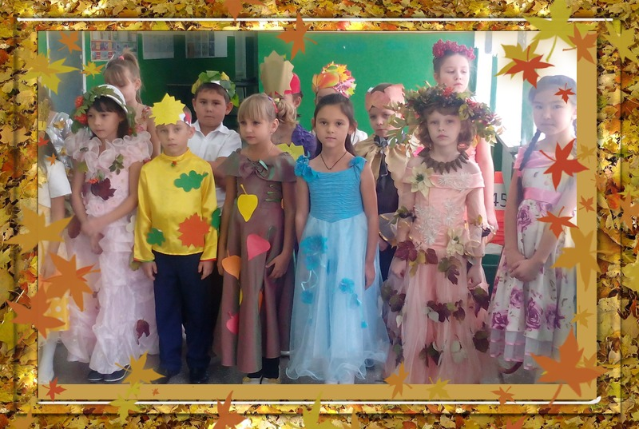
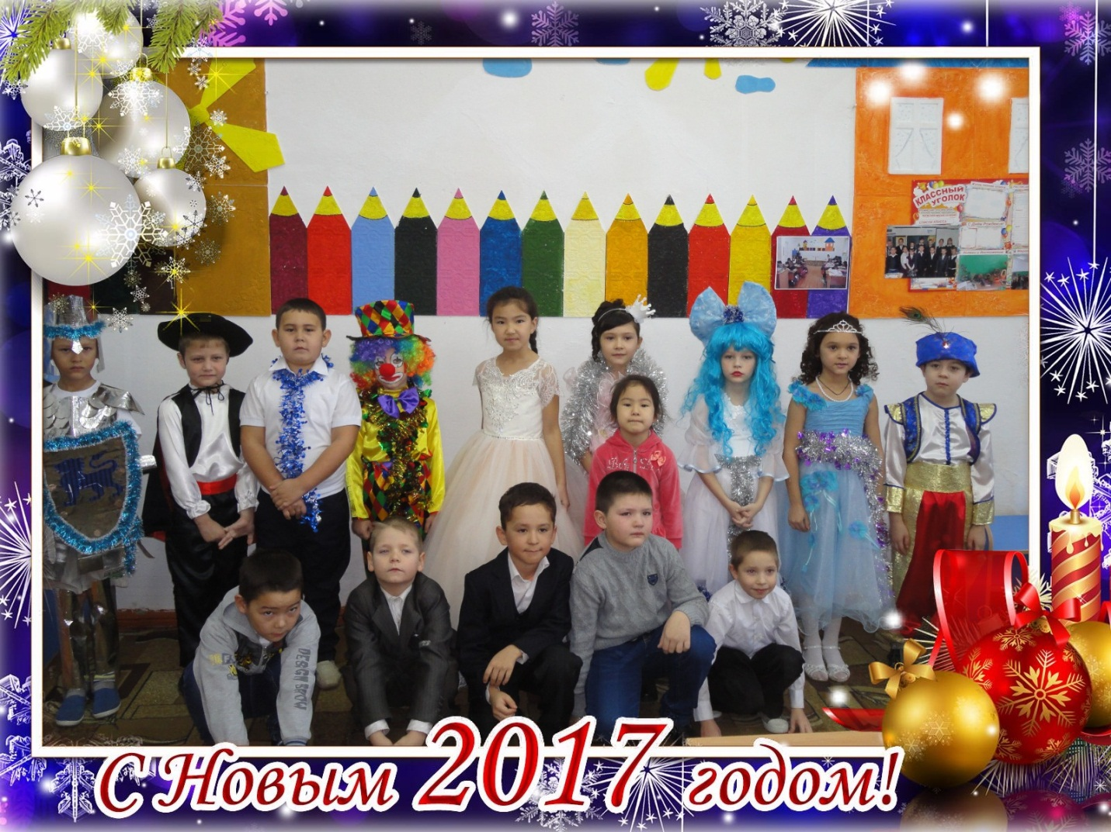
«9 мая»
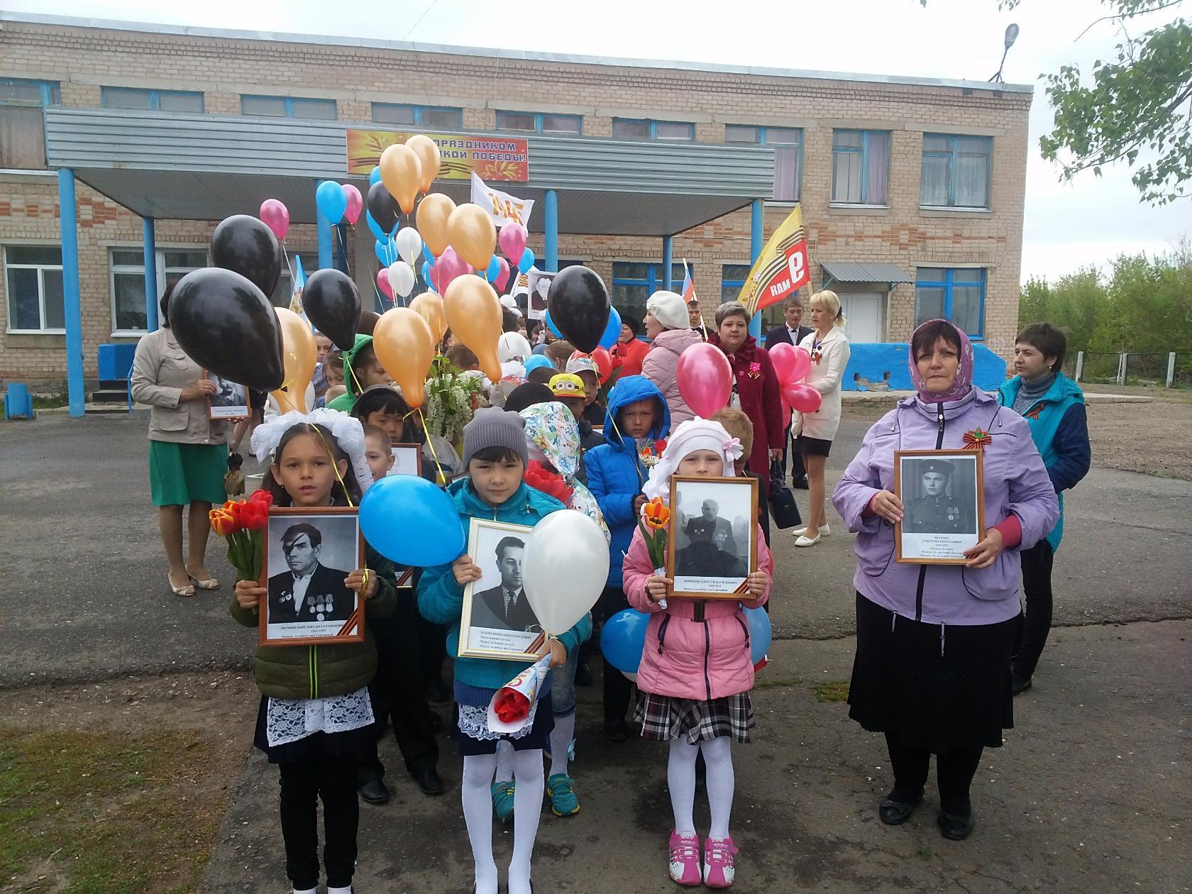

Хочу сказать я вам одно:
Нет лучше класса моего!
Мы все веселые, смешные,
Ну и немного озорные.
Всегда друг другу помогаем,
Друзей в беде мы не бросаем!

